Управление образования Сергачского муниципального района МБОУ Сергачская СОШ №6

III районная научно – практическая конференция обучающихся «Шаг в науку» Секция «Окружающий мир»

ПОЧЕМУ ГУСЬ ИЗ ВОДЫ СУХИМ ВЫХОДИТ?

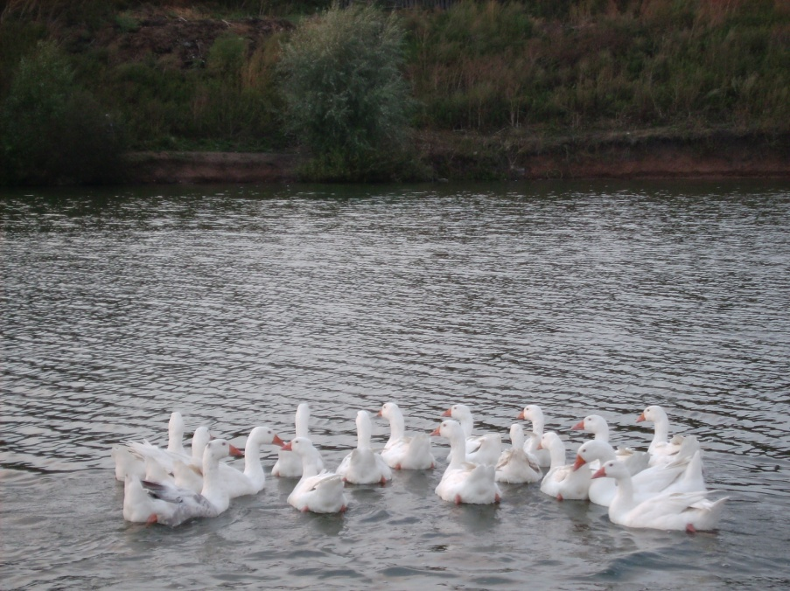

Работу выполнила:

Илюхина Юлия , 10 лет

Научный руководитель: учитель начальных классов Лаптева Марина Николаевна

г. Сергач
2014г.

Оглавление

- Введение___________________________________________ 3
- Основная часть:
2.1. Научно-аналитическая работа
2.1.1 Кто такие «гуси»___________________________________4
2.1.2. Гусиный секрет____________________________________5
2.1. 3. Строение гусиного пера____________________________6
2.2. Исследовательская работа
Анкетирование________________________________________ 7
2.3 Опытно-экспериментальная работа_____________________ 8
- Заключение___________________________________________ 12
- Список использованной литературы______________________ 13

1.Введение.
Это что за птицы
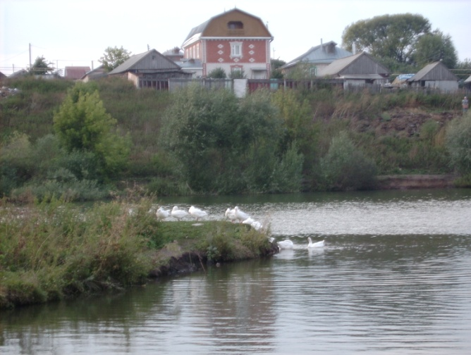
Плавают в водице?
Крылья крапчатые,
Ножки лапчатые.

Каждый из нас хотя бы однажды наблюдал за водоплавающими птицами. И я много раз приходила к пруду, чтобы посмотреть на этих удивительных птиц и покормить их. Меня удивляла их способность оказываться на берегу после купания абсолютно сухими. Сколько бы они ни плавали, ни ныряли — мокрыми не бывают!
Я заинтересовалась: Что же им в этом помогает? Поэтому тема моей исследовательской работы: «Почему гусь из воды сухим выходит?»
Обозначив тему, я задумалась над вопросами:
- Кто такой гусь?
- Что ему помогает держаться на воде?
- В чём отличие гусиного пера от куриного?
Чтобы найти ответы на эти вопросы, я решила провести исследовательскую работу, выбрав для этого объект исследования: гусиные и куриные перья.
Цель исследования: изучение причин непромокаемости гусиного оперения.
Задачи:
- Пользуясь сетью Интернет, получить информацию о гусях, о строении гусиных перьев.
- Изучить оперение водоплавающих птиц.
3. Провести опыт с гусиным и куриным перьями.
4. Провести анкетирование одноклассников.

В основу работы положена гипотеза: гусь остается сухим, потому что у него особое состояние пера.
2. Основная часть

2.1. Научно-аналитическая работа
2.1.1 Кто такие «гуси»

Чтобы узнать интересующую меня информацию о гусях, я пошла в школьную библиотеку. И вот, что я узнала.
Домашний гусь — одомашненная форма серого гуся (Anseranser), с которым он образует общий вид. Как правило, домашние гуси неспособны к полёту.
Из-за перьев и вкусного мяса серый гусь был одомашнен довольно рано. Изучая библейские тексты, древнеегипетские и древнеримские источники, документы Древнего Китая, можно заключить, что это одна из древнейших домашних птиц, поскольку гусей одомашнили более трех тысяч лет назад. Однако гуси менее других домашних птиц изменены человеком, современный домашний гусь практически такой же, каким он разводился ещё древними римлянами и германцами.
У древних греков гусь был священным животным и держался в качестве домашнего любимца, красотой которого восхищались. По преданию, у Пенелопы было 20 домашних гусей, которые служили, скорее, как украшение двора, нежели как полезные животные. У римлян почитался гусь Юноны, из-за чего в храме на Капитолии содержались гуси. Именно они при нападении галлов своим шумом разбудили охранный гарнизон и спасли крепость.
Образование различных пород гусей проходило главным образом в Европе. Вначале главной целью являлось увеличение размеров гуся. Уже 150 лет назад домашние гуси насчитывали 8 кг веса. Позже в поле зрения всё больше попадало такое качество, как способность к массовому размножению.
Средняя продолжительность жизни гуся 25 лет. Сейчас насчитывается более 10 видов гуся, наиболее распространённые:
- Белолобый
- Белый
- Серый
- Пискулька
- Сухонос
- Белошей
2.1.2 Гусиный секрет
Гуси – очень красивые птицы, они живут рядом с человеком. Дело в том, что гуси действительно всегда выходят сухими из воды. У них густой пух и плотно прикрывающие его гладкие перья. У гусей есть копчиковая железа, которая находится около хвоста и она, как "тюбик" с жиром. Гусь выдавливает концом клюва этот жир и смазывает одно за другим каждое пёрышко.
Сидя на берегу, они долго занимаются своим туалетом: перебирают клювом, чистят, холят свое оперение. Эта инстинктивная процедура выполняется всегда в строгом порядке: сначала обрабатываются перья груди, а потом боков, спины, крыльев, живота, хвоста, бедер и в завершение – головы. Клюв у него очень удобный для этого дела, как гребешок - широкий и плоский, усаженный по краям сверху и снизу, роговыми зубчиками.
Только пятая часть перьев распределена на теле, остальные же – на голове и длинной шее. Поскольку смазать голову клювом невозможно, то и на этот случай существует своя, типичная для этого вида программа поведения. Гуси либо снимают когтями жир с клюва, и точно скоординированными осторожными движениями расчесывают ими перья на голове, либо определенными круговыми движениями потирают голову о спину.
Жировая смазка, оберегая перья от намокания, придает им эластичность, облегчает скольжение птиц по воде. Не только у гусей, но и у всех водоплавающих птиц такое оперение. И гуси или утки могут взлетать прямо с воды – их оперение остается всегда готовым к полету благодаря тому, что не намокает. Поэтому, сколько на гуся не лей воды, она с него скатится, как с любой масляной поверхности и не пристанет.
2.1.3 Строение гусиного пера
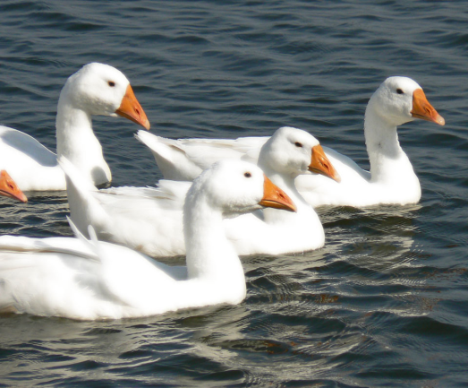
Как же устроено гусиное перо?
Перо гуся само по себе обладает водоотталкивающими свойствами. Щетинка пера похожа на дерево: от бородки первого ряда идут бородки второго, а от них следующие, которые, цепляясь друг за друга, делают перо цельным. Основание у пера пористое и задерживает воздух, а плотная структура кончиков препятствует выходу воздуха наружу. Воздух, который содержится в каждом перышке, содержится в таком количестве, что оперение гуся можно сравнить с воздушной подушкой. Кератиновые чешуйки, из которых состоит перо, имеют свойство в воде распушаться и чем больше, тем плотнее перо становится. При купании гусь взъерошивает перья, при этом вода омывает кожу и каждую чешуйку. Жир копчиковой железы при купании равномерно распределяется по всему оперению.
Иногда бородки разъединяются, появляется брешь или разрыв. Оказывается, птицы могут починить свое перо. Легко и быстро "застегнуть" эту брешь клювом, как замочком "молнии". Такие большие перья называются маховыми и рулевыми. С помощью этих перьев птица машет, рассекает воздух, и поворачивает тело в нужное направление, летит вверх или вниз, влево или вправо.
Для чего птице нужны маленькие и пушистые перышки?
Конечно же, они нужны им для сохранения тепла тела и называются они пуховыми.
Если птица лишена возможности плавать, она не может распределить жир по перьям равномерно, чешуйки не будут без воды распушаться, перо станет ломким и плавать птица не сможет. Купание – жизненно важная процедура для водоплавающих птиц. Но перья, очень подвижные, быстро стареют и поэтому гуси линяют два раза в год, при этом меняя оперение полностью.
2.1.Исследовательская работа. Анкетирование.

Чтобы узнать, что знают о гусях мои одноклассники, я провела анкетирование.
Вот что получилось:

Вопросы | Ответы | Результаты
Почему куры после дождя мокрые? | - у них мокнут перья  - не знаю | 15 чел.  6 чел.
Почему гусь в воде сухой? | - у них такое от природы  - у них жир на оперении  - не знаю | 5 чел.  3 чел.  13 чел.

2. 2.Опытно-экспериментальная работа

Поскольку от состояния пера у гуся зависит их водоплавающая жизнь, в поведении птиц запрограммировано постоянное смазывание оперения. Чтобы убедиться в этом Я решила провести опыт с гусиным и куриным перьями:

Для этого я взяла четыре пера от разных гусей

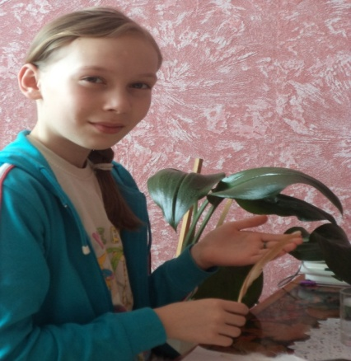

и одно куриное…..

На начало моего опыта перья были сухими.
Чтобы убедиться в моей гипотезе, я опустила перья в стакан с водой.

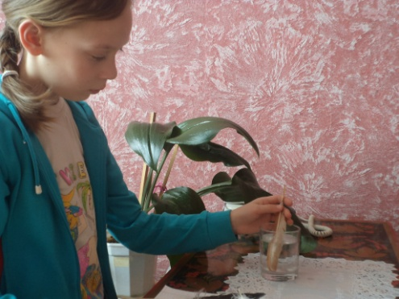
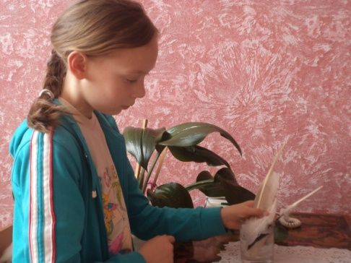

Гусиное перо Куриное перо
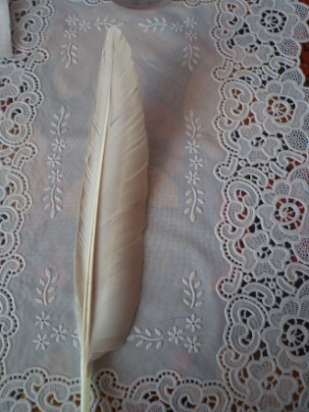
Когда я вынула пёрышки из воды, на гусином перышке были капельки воды. Само пёрышко совсем не потеряло форму. А когда я стряхнула пёрышко, капли воды упали на бумагу, а перышко осталось сухим.

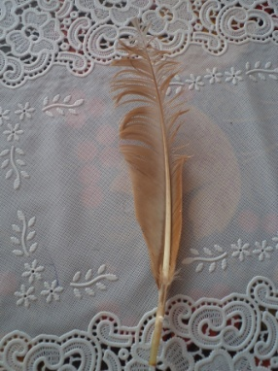

Куриное перышко намокло, стало некрасивым, потеряло форму. Оно стало мокрым.

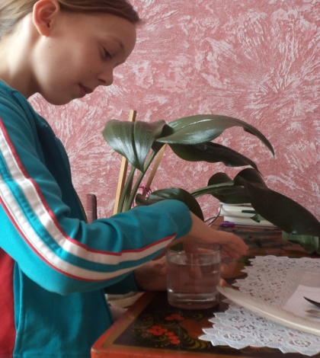
Чтобы убедиться, как чувствует себя гусь в воде, я смазала палец растительным маслом и окунула его в стакан с водой.

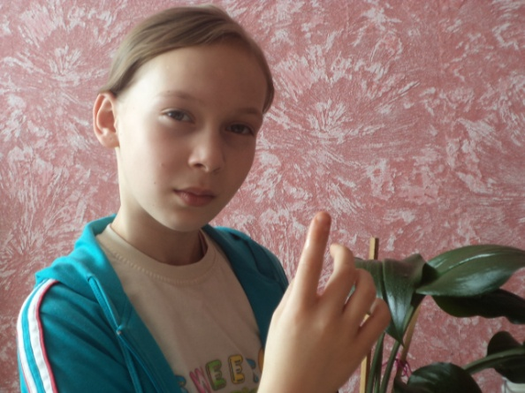
Когда вынула палец, на нём были капли воды.
Капли сразу же стекли, и палец стал сухим.

Проведя опыт, я поняла:
1.Куриные перья впитывают воду, а гусиные - отталкивают.
2.Внешний вид перьев стал сильно отличаться друг от друга

Мне стало интересно, изменится ли свойство гусиного пера. если я смою с него жировую смазку. Для этого я вымыла гусиное перо в горячей воде с моющим средством.
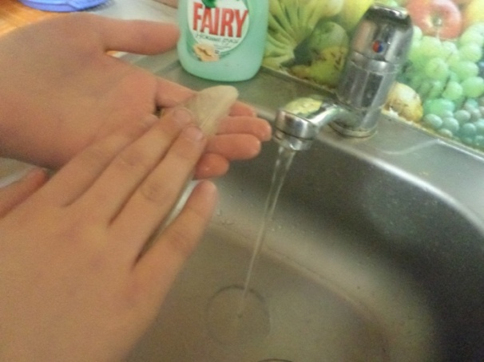
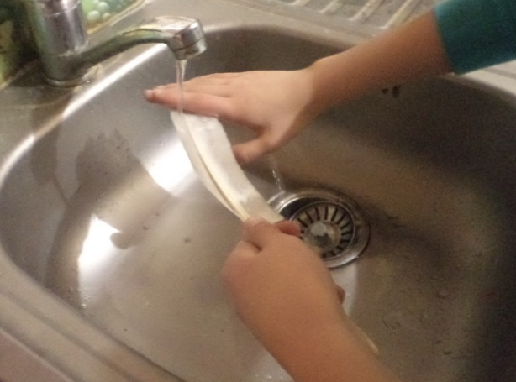

После намочила перо в холодной воде.

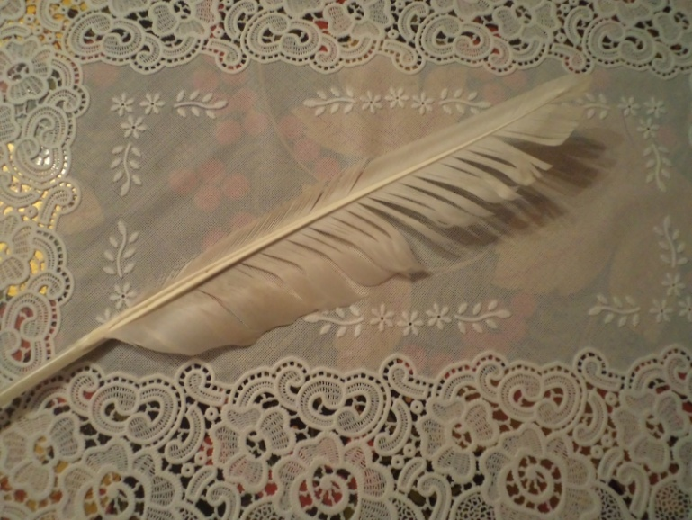

Гусиное перо намокло также, как куриное.

Я составила таблицу моих исследований

Предмет исследования | Под действием воды | Вывод
Куриное  перо | Перо намокло, стало некрасивым, потеряло форму | Куриные перья смачиваются
Гусиное  перо | На большом пере образовалось несколько больших капель воды. После встряхивания вода стекла, перо осталось прежней формы, почти сухим. Мелкие перья также сохранили свою форму, остались почти сухими. | Гусиные перья не смачиваются
Рука, пропитанная подсолнечным маслом | Вода собралась на поверхности руки крупными каплями. Нет ощущения влажности руки. | Жировой слой не дает воде проникнуть в кожу
Гусиное перо без жировой смазки | Перо намокло, стало некрасивым, потеряло форму | Жирового слоя не стало

Вывод исследования:
Без специальной жироподобной смазки оперение гуся не смогло бы обладать водоотталкивающим эффектом.

- Заключение

Проведя исследования, я убедилась, что моя гипотеза подтвердилась.
Работа над проектом помогла мне узнать очень много нового о поведении гусей:
- у гуся особенное состояние пера
- копчиковая железа, которая находится около хвоста, вырабатывает жир, которым гусь смазывает свои крылья.
- жировая смазка, оберегая перья от намокания, придаёт им эластичность, облегчает скольжение птиц по воде.

И это у ВСЕХ водоплавающих птиц !

- Список использованной литературы

- Гримо Э., Делярош Ж. Энциклопедия животных. РОСМЕН. 2010

2. Дунаев Е.А. и др. Энциклопедия для детей «Я познаю мир. Удивительные животные». ООО АСТ «Астрель» Балашиха. Моск.обл. 2001

3.Зорина З.А. «Я познаю мир. Поведение животных». Энциклопедия. Москва, АСТ: «Астрель»: Ермак. 2004

4.Ляхов П.Р. «Я познаю мир. Животные» Энциклопедия. Изд. АСТ, 2010

5.Интернет-ресурсы:

- http://ru.wikipedia.org/wiki/
- http://dic.academic.ru/dic.nsf/enc_colier/2430/ГУСИ
- http://yandex.ru/images/
- http://www.vancats.ru/Gusi_Porodi.htm
- http://nsportal.ru/ap/ap/drugoe/issledovatelskaya-rabota-po-teme-kak-s-gusya-voda

